Пән: қазақ тілі  7-бөлім «Су – тіршілік көзі»  Күні:  Сынып: 3 А |  | Мектеп: №144 мектеп-гимназия  Мұғалімнің аты-жөні: Ахметханова Кания Халелхановна  Қатысқандар саны: 16  Қатыспағандар саны: 0
Сабақ тақырыбы |  | Су денсаулыққа пайдалы
Осы сабақта қол жеткізілетін оқу мақсаттары |  | 3.3. Мәтіннің жанрлары мен түрлерін анықтау  3.3.3.1.мәтіннің жанрын (әңгіме, тұрмыс-салт жырлары, бата, мақал-мәтелдер)әңгімелеу, сипаттау мәтінін анықтау.  2.5. Оқыған/тыңдаған материал бойынша сұраққа жауап беру.
Сабақ мақсаттары |  | Оқушылардың барлығы:  Мәтін мазмұнын мұғалімнің қолдауымен тірек сөздер арқылы айтады.  Оқушылардың көпшілігі:  Оқыған мәтін мазмұнын, өз пікірін жай сөйлеммен білдіреді.  Оқушылардың кейбірі:  Мәтіннің жанрын анықтап, оқыған мәтін бойынша өз ойын айтады.
Бағалау критерийлері |  | - Мәтіннің жанрлары мен түрлерін анықтайды.  - Оқыған/тыңдаған материал бойынша, сұраққа жауап береді..
Лексикалық минимум |  | Сусын, жағажай, қайнат
Құндылықтарды дарыту |  | Судың адам ағзасына пайдасы мен қажеттілігін ұғындыру
Пәнаралық байланыстар |  | Дүниетану
АКТ қолдану дағдылары |  | Power Point таныстырылымы
Бастапқы білім |  | 7-бөлім: Су –тіршілік көзі. Құдықтың суы тұщы №5
Сабақтың барысы
Сабақтың жоспарланған кезеңдері | Сабақтағы жоспарланған іс-әрекет |  | Ресурстар
Сабақтың басы  7 мин | Ұйымдастыру кезеңі.  Психологиялық жағымды ахуал қалыптастыру  Күндей күлімдеп,  Айдай арайлап,  Жұлдыздай жарқырап,  Судай мөлдір, таза көңілмен  Біз сабақты бастаймыз!  Оқушылар сабақ тақырыбын сурет арқылы анықтайды.  - Балалар, бұл суреттен нені байқадыңыздар?  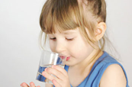  Оқушылардың назарын сабаққа аудару.  Судың түсі қандай?  Сабақтың мақсатымен таныстыру  - Мәтіннің жанрлары мен түрлерін анықтаймын  - Оқыған/тыңдаған материал бойынша сұраққа жауап береді. |  | слайд
Сабақтың ортасы  28 мин | Мағынаны тану  Жаңа сөздерді меңгерту  Балалар, суретке назар аударыңыз.  Бұл не? Жазда адамдар қайда демалады?  (оқушылар көп нүктенің орынына сөзді қойып,жауап беру керек)  Бұл ........  Жазда адамдар ........-да демалады.  Бұл не? Адамдар шөлдеген не ішеді?  Бұл .....  Адамдар шөлдегенде ...... ішеді?  Бағалау «Бас бармақ» әдісі арқылы жүргізіледі.  (Ұ) Оқылымалды тапсырмасы: Оқы. Қайтала  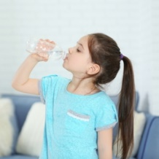  -ды қайнатып іш.  Бұл  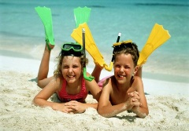  Бұл  Мәтінді түсініп оқы.  Әлібек жазда жағажайға барды. Күн ыстық. Ол шөлдеп, суық сусын ішті. Оның тамағы ауырып, дәрігерге барды.  Дәрігер:  -Суық сусын іштің бе?- деп сұрады.  Әлібек:  -Иә, суық сусын іштім,- деп жауап берді.  Дәрігер:  -Әрине, ауырасың. Суық сусын ішпе. Суды қайнатып іш. Су пайдалы,- деді.  Дәрігер Әлібекті емдеді.  -Балалар, мәтінде қай сөздер жиі қайталанады?  -Дұрыс айтасыздар, жағажай және сусын.  (Ұ) Ой қозғау.  - Мәтін не туралы?  - Әлібек қайда барды?  - Ол жағажайда не ішті?  - Дәрігер қандай кеңес берді?  - Балалар, бұл мәтін қай жанрға жатады?  Тұрмыс-салт па?, Мақал-мәтел ме?, әлде әңгіме ме? Диалог па?  Оқушылар сұрақтарға жауап береді.  Сергіту кезеңі:  Оқылымнаннан кейінгі тапсырма:  Тапсырма: Мазмұн желісі бойынша суреттің ретін айт.  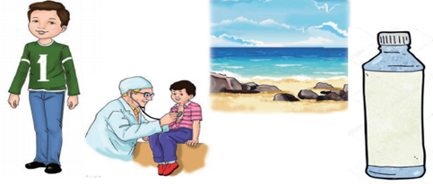  Кері байланыс. «Мадақ сөздер» арқылы жүргізіледі.  Дескриптор  - сурет желісі бойынша мазмұндайды  - өз пікірін білдіреді  - сөйлемдегі сөздердің орын тәртібін сақтап айтады.  Айтылым  Сынып оқушыларын жұптасып, жоспарға сүйеніп мазмұндайды.  Жоспар:  1.Әлібек жағажайда  2. Салқын су  3. Әлібекті емдеу  4. Дәрігердің кеңесі  Тірек сөздер: сусын, жағайжай, суық сусын, пайдалы  Өз пікірін білдіргенде:  Менің ойымша...  Менің көзқарасым бойынша...., себебі, ....  (Оқушылардың көпшілігі жай сөйлеммен баяндайды.)  Дескриптор  - мәтінді мазмұндайды;  - тірек сөздерді орынды қолданады;  - өз ойын білдіреді.  Кері байланыс: «Бағдаршам» арқылы тапсырма бойынша кері байланыс жасайды.  Жеңіл болды  Ойландырды  Қиын болды  Есте сақта!  Жағажайға барамын.  Салқын су ішпе  Суды қайнатып іш.  Дәрігер емдейді. |  | Слайд  https://www.youtube.com/watch?v=AlS6fb8yYyo  слайд  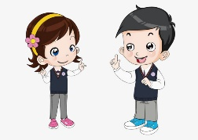  Слайд
Сабақтың соңы  5 мин | Рефлексия  жақсы, көңілді  орташа  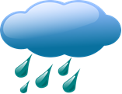 төмен  Үй жұмысы  Жұмыс дәптері 55-бет.  Бағалау  Оқушылар өздерінің жұмысы мен сыныптастарының жұмысын бағалау критерийлері бойынша бағалай алады.

